施設名 | 住之江警察署 御崎警ら連絡所
土地の表示等 | 所在地 | 大阪市住之江区御崎二丁目425-37
 | 地目 | 宅地
 | 面積 | 67.57 ㎡ （公簿）
建物の構造 | 木造平屋建
区域・用途地域 | 市街化区域 ・ 第一種住居地域（80％、200％） ・ 準防火地域
アクセス | OsakaMetroニュートラム南港ポートタウン線・四つ橋線「住之江公園」駅 北東約900m
現状 | 建物付き

広域図

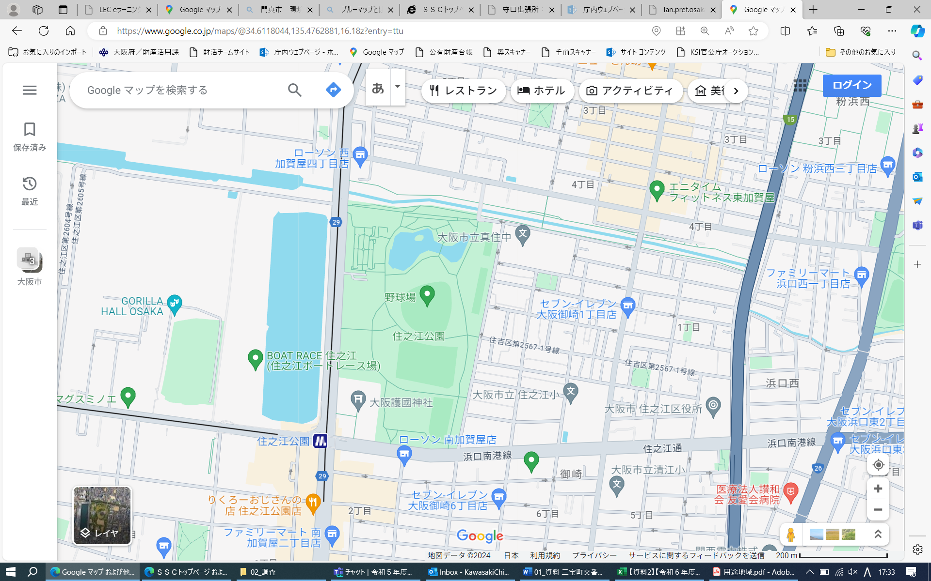
対象地
詳細図
